

**SCS7**

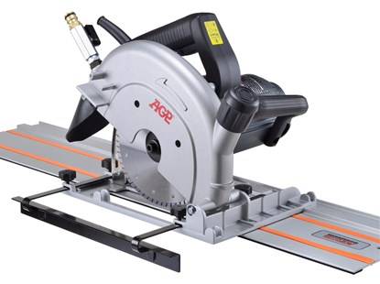

SCS7 cirkelzaag

Krachtige 1800W-motor  
De perfecte oplossing voor nauwkeurig nat zagen van steen en metselwerk tot een dikte van 55 mm  
De watertoevoer met snelkoppeling zorgt voor snellere snede en zorgt voor een langere levensduur van het zaagblad  
De afsluitbare vacuümaansluiting kan worden gebruikt met een natte of droge stofzuiger

model SCS7  
Vermogen 1800 W  
Voltage 220-240 V ~ 50-60 Hz  
Stationair toerental 5800  
Asgat 22.23 mm  
max. zaagblad diameter Ø 180 mm  
max. Zaagdiepte 55 mm  
Overspanningsbeveiliging Ja  
Beschermingsklasse I met PRCD  
Afmetingen (LxBxH) 350 x 270 x 265 mm  
Gewicht (netto) 6,7 kg